

**LAPORAN**

**ALGORITMA PEMORGRAMAN**

**DISUSUN OLEH**

RIFAL FEBIYAN (2100018345)

SLOT SELASA 13.30 – KELAS G

**PROGRAM STUDI INFORMATIKA FAKULTAS TEKNOLOGI INDUSTRI**

**UNIVERSITAS AHMAD DAHLAN**

**TAHUN AJARAN 2021/2022**

**KEGIATAN PRAKTIKUM 6 : ARRAY SATU DIMENSI**

Class Vektor di bawah ini dapat digunakan untuk tipe data abstrak sebuah array beserta dengan manipulasi yg dilakukan pada array. Ada 2 method yang digunakan untuk memanipulasi array yaitu:

1. penjumlahan_vektor, digunakan untuk menjumlah dua array
2. perkalian_vektor, digunakan untuk mengalikan setiap elemen array integer

Class Vektorselengkapnya disajikan di bawah ini, namakan vektor.h

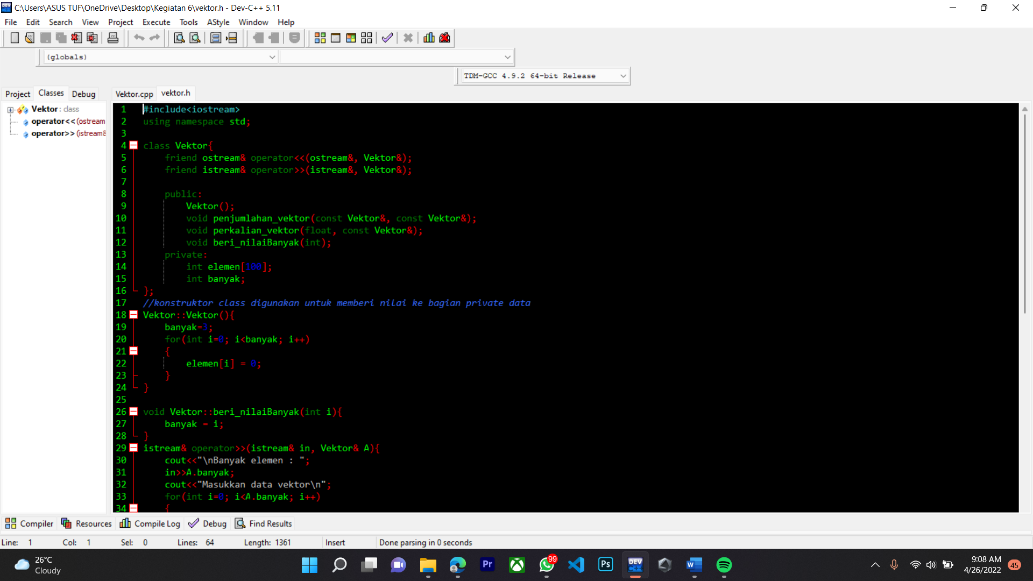  
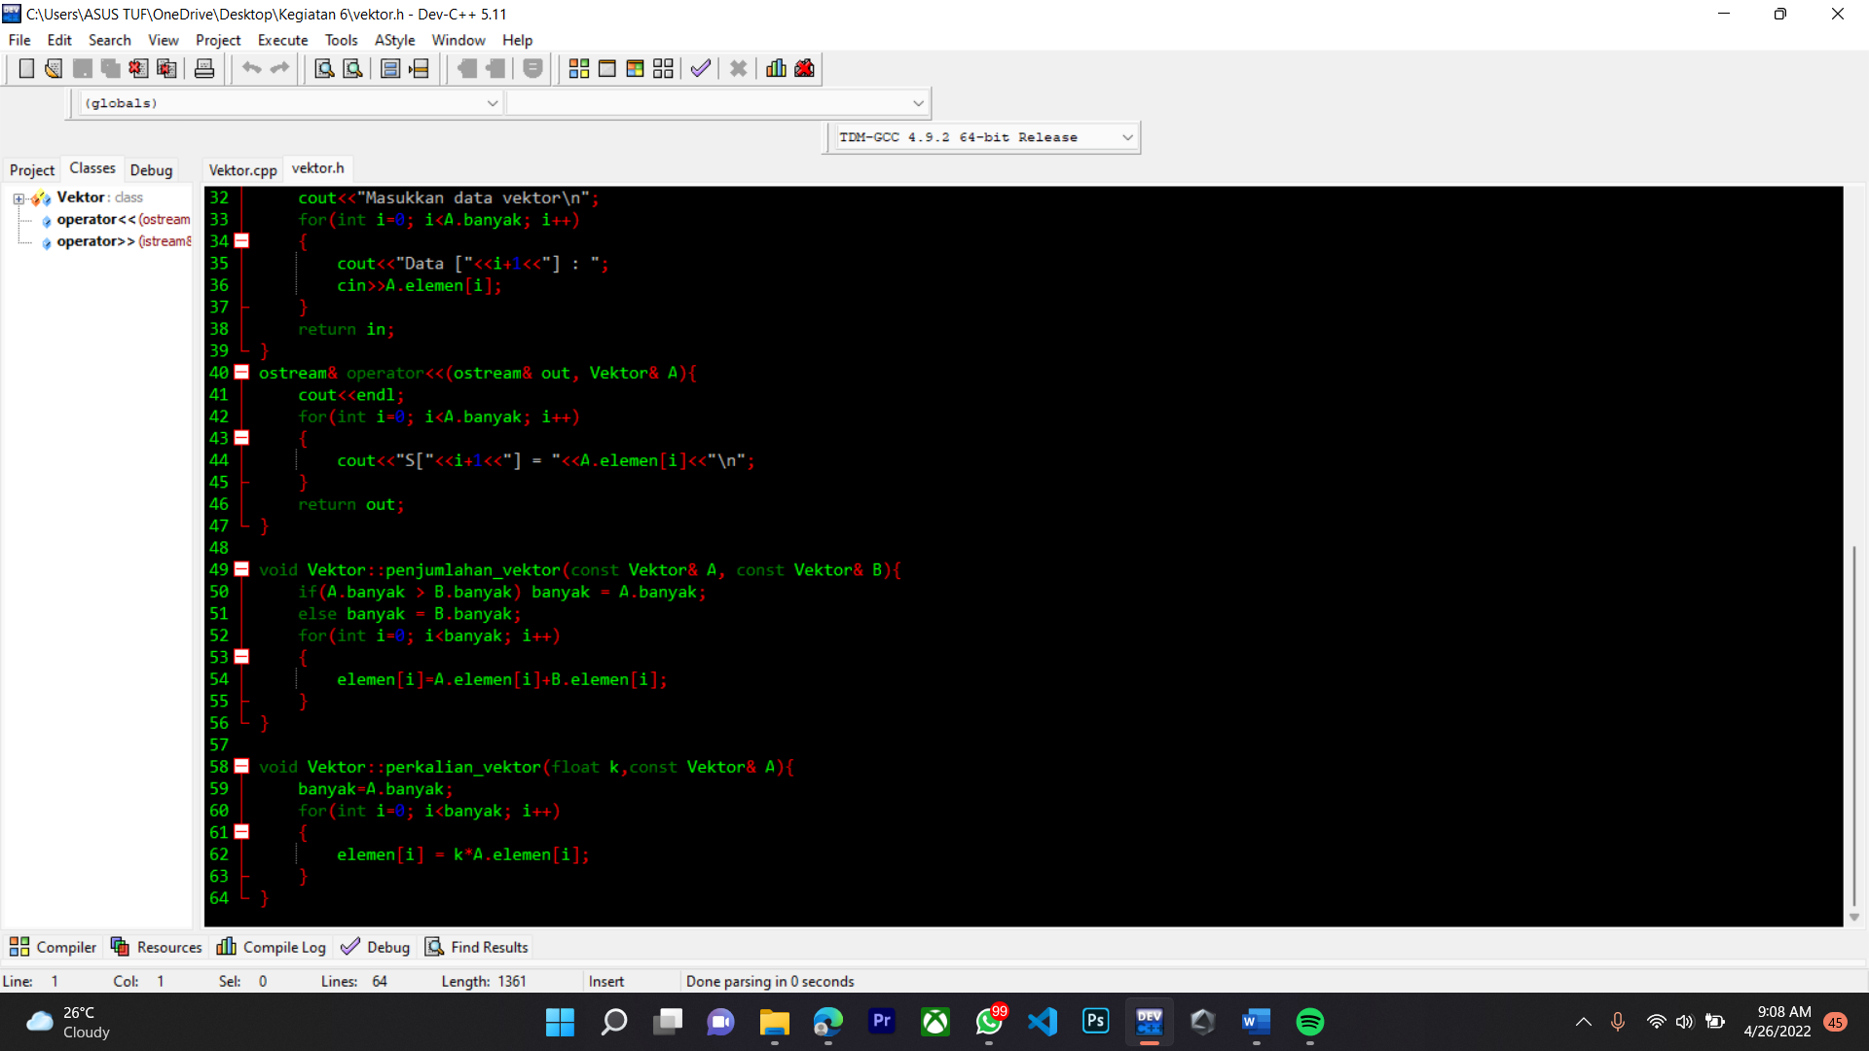

Implementasi untuk menggunakan class Vektor di atas diberikan berikut ini, namakan Vektor.cpp.

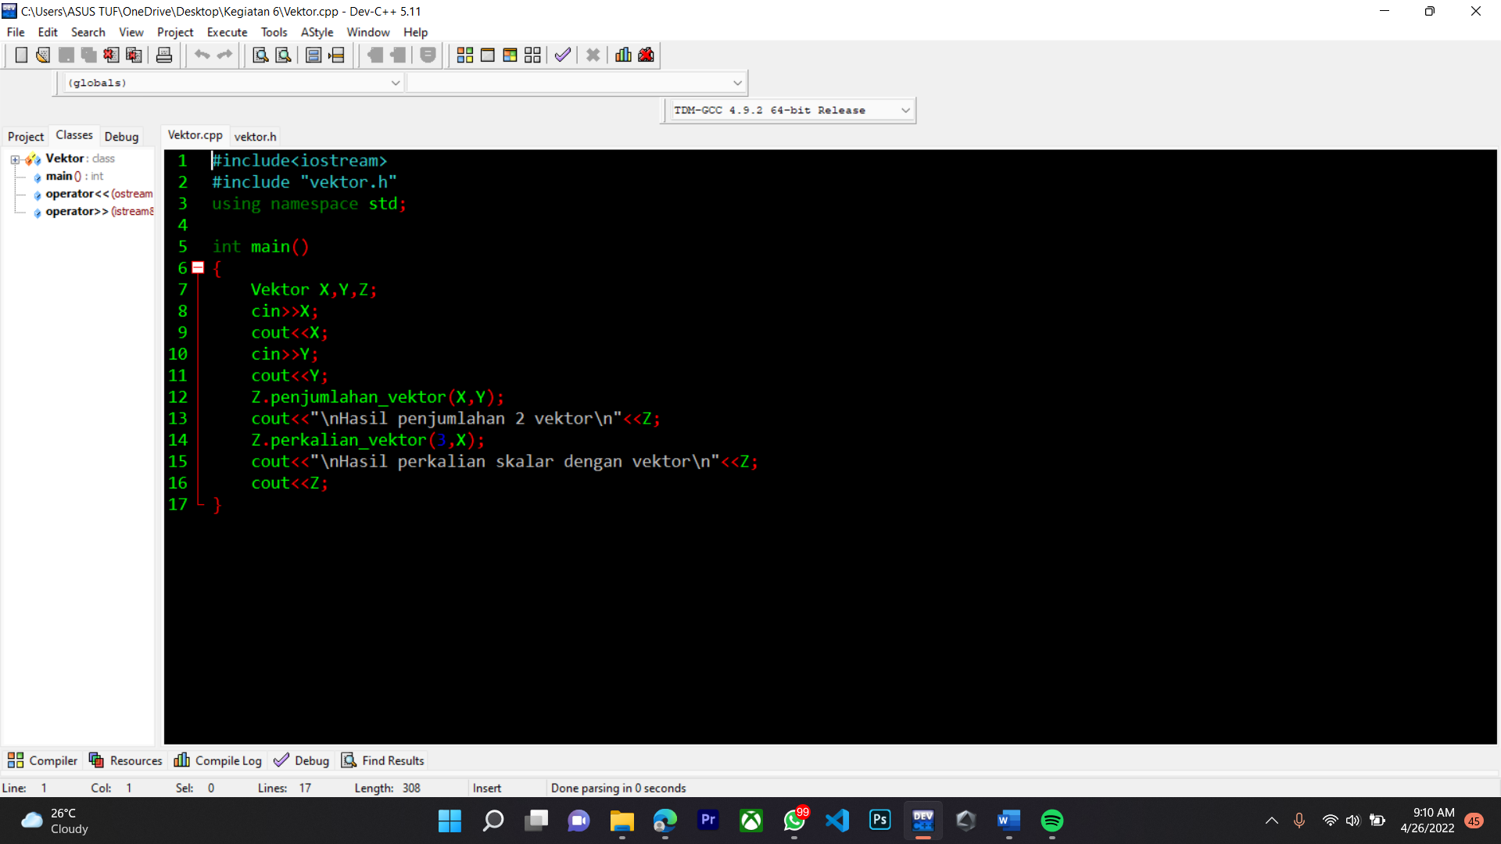

Hasil Running:  
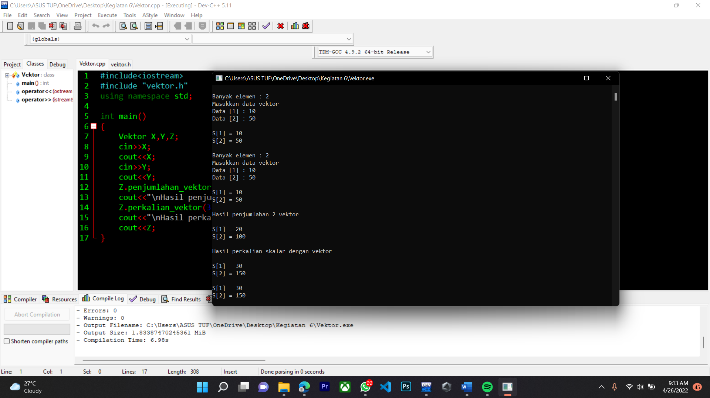

Sreenshot dan Link Repository Github:  
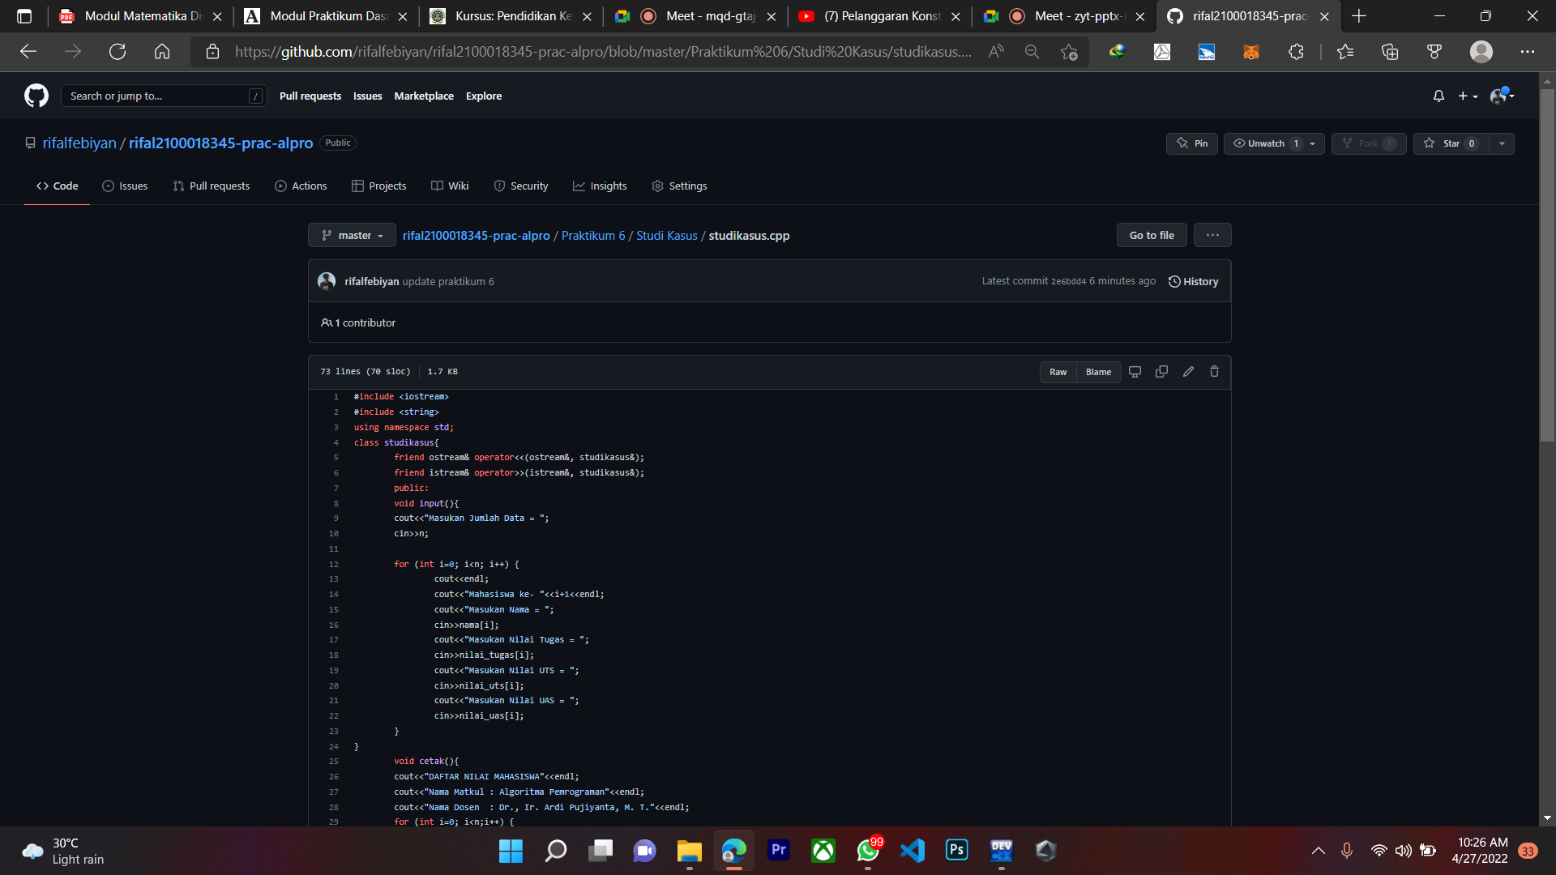

[rifal2100018345-prac-alpro/studikasus.cpp at master · rifalfebiyan/rifal2100018345-prac-alpro (github.com)](https://github.com/rifalfebiyan/rifal2100018345-prac-alpro/blob/master/Praktikum%206/Studi%20Kasus/studikasus.cpp)